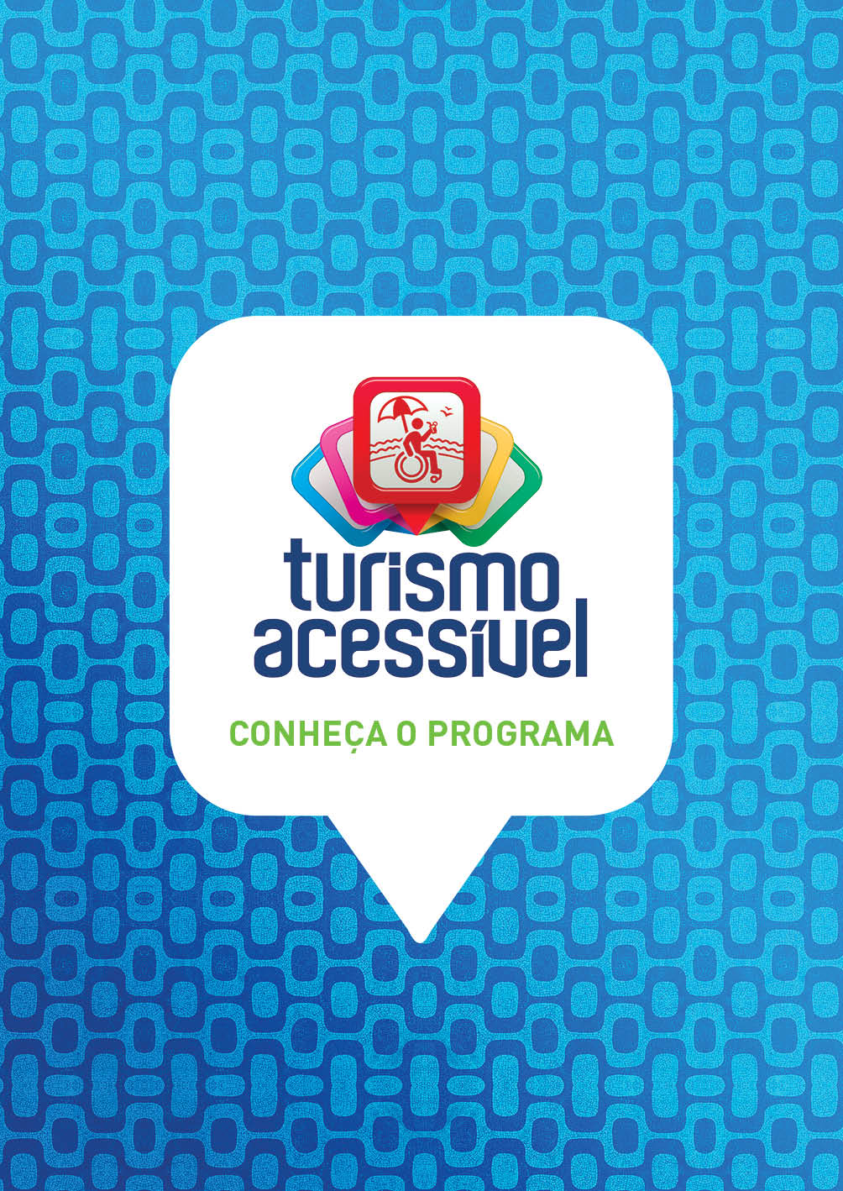

2014, Ministério do Turismo

Este trabalho poderá ser reproduzido ou transmitido na íntegra,

desde que citados o autor e a obra.

Coordenação e Execução

Ministério do Turismo

1ª Edição

Distribuição gratuita

Disponível no portal eletrônico www.turismoacessivel.gov.br

em formatos .doc ; .odt ; .pdf e .txt

Ministério do Turismo

Esplanada dos Ministérios, Bloco U, 2º andar

70.065-900 – Brasília-DF

FICHA CATALOGRÁFICA

Brasil. Ministério do Turismo.

Cartilha Programa Turismo Acessível – 1ª Edição.

Brasília: Ministério do Turismo, 2014. 44 p.

1. Turismo. 2. Inclusão. 3. Acessibilidade. 4. Pessoa com deficiência ou mobilidade reduzida

PRESIDENTA DA REPÚBLICA FEDERATIVA DO BRASIL

Dilma Rousseff

MINISTRO DE ESTADO DO TURISMO

Vinícius Nobre Lages

CHEFE DE GABINETE DO MINISTRO

Adriana Soares Holanda

ASSESSOR ESPECIAL DO MINISTRO

Mauro Borges Ribeiro Formiga

SECRETÁRIO NACIONAL DE POLÍTICAS DE TURISMO

Vinícius Lummertz

SECRETÁRIO NACIONAL DE PROGRAMAS DE DESENVOLVIMENTO DO TURISMO

Neusvaldo Ferreira Lima

DIRETOR DE GESTÃO ESTRATÉGICA

Ítalo Mendes

Diretora de infraestrutura turística, substituta

Marcia Beatriz Beiró Lourenço

DIRETOR DE PROMOÇÃO E

MARKETING NACIONAL

Sérgio Flores de Albuquerque

DIRETOR DE PRODUTOS E DESTINOS

Marcelo Lima Costa

COORDENADOR-GERAL DE PROGRAMAS DE INCENTIVO A VIAGENS

Wilken Souto

MINISTRA DE ESTADO CHEFE DA SECRETARIA DE DIREITOS HUMANOS DA PRESIDÊNCIA DA REPÚBLICA

Maria do Rosário Nunes

SECRETÁRIA-EXECUTIVA DA SECRETARIA DE DIREITOS HUMANOS DA PRESIDÊNCIA DA REPÚBLICA

Patrícia Barcelos

SECRETÁRIO NACIONAL DE PROMOÇÃO DOS DIREITOS DA PESSOA COM DEFICIÊNCIA

Antonio José Ferreira

DIRETOR DE POLÍTICAS TEMÁTICAS

Luiz Guido Ribeiro

COORDENADOR-GERAL DE ACESSIBILIDADE

Sérgio Paulo Nascimento

Ficha Técnica

EQUIPE DO MINISTÉRIO DO TURISMO

COORDENAÇÃO-GERAL

Wilken Souto

Coordenador-Geral de Programas de

Incentivo a Viagens

COORDENAÇÃO TÉCNICA

Priscilla Cavalcante E. Grintzos

Gerente de Projetos

EQUIPE TÉCNICA E REDAÇÃO

Marcela Souza

Técnica de Nível Superior

Lívian Lima do Carmo

Agente Administrativo

COORDENAÇÃO DE MARKETING

Sérgio Flores de Albuquerque

Diretor de Promoção e Marketing Nacional

Roberta Bastos Carneiro Campos

Coordenadora-Geral de Marketing e Publicidade

Ana Beatriz Serpa

Técnica de Nível Superior

Taís Araújo

Agente Administrativo

PORTAL ELETRÔNICO E APLICATIVO

Paulo Roberto de Souza Lemos

Coordenador-Geral de Tecnologia da Informação

Humberto Azevedo de Souza

Gerente de Projeto

Mariana Messias Prezotto

Gerente de Projeto

Carlos Eduardo da Silva Nakashoji

Gerente de Manutenção de Sistemas

Maria Cândida Bueno Rezende

Gerente de Manutenção de Sistemas

Marta Regina de A. Santana

Analista de Negócio

Wander Rocha Gomes

Programador Web

Marshal Petry

Programador Web

Pedro Henrique Figueiredo

Programador Web

Hudson Oliveira Morais

Programador Web

Danielson Divino de Araújo Silva

Programador Web

Rodrigo de Lima Maicá

Programador Web

José Wilton Alves da Costa

Administrador de Banco de Dados

Izabela Vilarino Leite

Analista de Sistemas

Marcos Rodrigues de Jesus

Analista de Sistemas

Patrícia Passos Puccini Lima

Analista de Sistemas

Letícia Paulo Sampaio Pires

Analista de Teste

COMUNICAÇÃO

Darse Júnior

Chefe da Assessoria de Imprensa

Renato Strauss

Coordenador de Redação

Luciana Vicária

Editora de Produção de Conteúdo

Tatiana Lobão

Diretora de Comunicação Digital

Rayanne Portugal

Analista de Comunicação Digital

Vanessa Sampaio

Editora de Atendimento à Imprensa

COLABORAÇÃO

Jair Galvão Freire Neto

Coordenador-Geral de Competitividade e Inovação

Marco Antônio Ferreira Delgado

Chefe de Gabinete da Secretaria Nacional de

Programas de Desenvolvimento do Turismo

Waldemar Júnior

Gerente de Projetos de Infraestrutura Turística

Fabiana Oliveira

Coordenadora de Segmentação Turística

Sáskia Freire Lima

Assessora da Secretaria Executiva

CONSULTORIA JURÍDICA

Manoelina Pereira Medrado

Consultora Jurídica

Agnaldo Jurandyr Silva Júnior

Advogado da União

EQUIPE SECRETARIA DE

DIREITOS HUMANOS – SDH

Sérgio Paulo da Silveira Nascimento

Coordenador-Geral de Acessibilidade

Rodrigo Abreu de Freitas Machado

Coordenador

Jorge Amaro de Souza Borges

Coordenador-Geral do CONADE

Chrisliane dos Santos Pereira

Apoio Administrativo

EQUIPE EMBRATUR

Marco Antonio de Britto Lomanto

Diretor de Produtos e Destinos

Delma Andrade

Coordenadora-Geral de Acompanhamento e

Estruturação de Produtos

Victor Toniolo

Coordenador Adjunto de Acompanhamento e

Estruturação de Produtos

CAMPANHA, LEIAUTE E PRODUÇÃO

Artplan Comunicação

AGRADECIMENTOS

Cristiane Ecker

Consultora em Acessibilidade e Inclusão

Flávia Cintra

Jornalista

Gastão Vieira

Ex-Ministro de Estado do Turismo

APOIO

Conselho Nacional de Turismo,

Câmara Temática de Segmentação

Conselho Nacional dos Direitos da

Pessoa com Deficiência – CONADE

Considera-se que as precariedades em acessibilidade não são problemas que se resolvam de forma estanque, e sim, com o contínuo avanço na estruturação dos destinos turísticos, aumentando e aprimorando a qualidade das informações e dos serviços prestados. Sensibilizar e qualificar gestores públicos, privados e prestadores de serviços turísticos para o atendimento adequado às pessoas com deficiência e adequar empreendimentos e atividades turísticas de forma a possibilitar a independência desse público se torna imprescindível e urgente.

As iniciativas propostas neste Programa buscam defender e garantir condições de vida com dignidade, a plena participação e inclusão na sociedade e a igualdade de oportunidades a todas as pessoas com deficiência ou mobilidade reduzida. São ações que vêm fortalecer o Plano Nacional dos Direitos da Pessoa com Deficiência – Viver sem Limite, coordenado pela Secretaria de Direitos Humanos da Presidência da República.

O Programa Turismo Acessível é resultado de um processo de construção coletiva com vários parceiros, como os Órgãos Oficiais de Turismo das Unidades Federadas, o Conselho Nacional dos Direitos da Pessoa com Deficiência – CONADE, a Secretaria de Direitos Humanos da Presidência da República, Instituições de Ensino, outras Pastas Ministeriais, as entidades da Câmara Temática de Segmentação do Turismo e do Conselho Nacional de Turismo – CNT. As metas serão traçadas e entregues a cada dois anos.

A acessibilidade no turismo, além de ser uma alternativa de promover a igualdade de oportunidades, a solidariedade e o exercício de cidadania, é um tema que precisa ser tratado de forma inovadora daqui para frente, seja por sua capacidade de geração de negócios e de renda, seja por sua importância competitiva. É o que estamos fazendo!

O que se espera é que estas iniciativas estabeleçam um grande movimento nacional em prol do Turismo Acessível e que o Brasil seja um país onde todos possam viajar!

Ministério do Turismo

Sumário

Introdução 8

O QUE É O PROGRAMA TURISMO ACESSÍVEL 10

JUSTIFICATIVA 12

EIXOS DE ATUAÇÃO 18

OBJETIVO GERAL 24

OBJETIVOS ESPECÍFICOS, POR EIXO DE ATUAÇÃO 24

BENEFICIÁRIOS DO PROGRAMA 26

GESTÃO, MONITORAMENTO E AVALIAÇÃO 26

COMO PARTICIPAR DO PROGRAMA 30

COMO BUSCAR RECURSOS PARA APOIO A PROJETOS DE TURISMO ACESSÍVEL 32

APÊNDICE 36

REFERÊNCIAS BIBLIOGRÁFICAS 42

Introdução

Tendo em vista o Plano Nacional dos Direitos da Pessoa com Deficiência – Viver sem Limite, lançado pelo Governo Federal por meio do Decreto nº 7.612, de 17 de novembro de 2011, e considerando ainda o compromisso do Brasil com as premissas da Convenção sobre os Direitos das Pessoas com Deficiência da ONU, o Ministério do Turismo idealizou o Programa Turismo Acessível, que vem ao encontro das metas e prerrogativas das ações e iniciativas do Governo Federal que buscam defender e garantir condições de vida com dignidade, a plena participação e inclusão na sociedade, e a igualdade de oportunidades a todas as pessoas com deficiência ou mobilidade reduzida também na atividade turística.

Entende-se o turismo acessível como parte do turismo social, que é transversal a todas as políticas desta Pasta Ministerial. Segundo os marcos conceituais dos Segmentos Turísticos, “turismo social é a forma de conduzir e praticar a atividade turística promovendo a igualdade de oportunidades, a equidade, a solidariedade e o exercício da cidadania na perspectiva da inclusão”.

É nesse contexto que o Ministério vem desenvolvendo o trabalho de construção da cidadania, por meio do turismo social, como forma de garantir a transversalidade de temas como geração, gênero, etnia, raça e pessoa com deficiência, na formulação e implementação da sua política.

Desta forma, o Governo Federal vem desenvolvendo várias ações, programas e projetos específicos para enfrentar as questões ligadas à desigualdade e exclusão social. Um dos exemplos dessa política foi quando se estabeleceu como um dos objetivos do Plano Nacional de Turismo 2007–2010: Uma Viagem de Inclusão a promoção do turismo como um fator de inclusão social, por meio da geração de trabalho e renda e pela inclusão da atividade na pauta de consumo de todos os brasileiros.

O Plano Nacional de Turismo 2007–2010 trouxe a inclusão social como tema central. A visão do MTur é que o turismo seja uma via de inclusão, entendendo que o turismo social é uma forma de turismo acessível a todos os cidadãos em seus tempos livres, sem discriminação de acessos de qualquer natureza.

Neste sentido, o Ministério do Turismo tem buscado promover a acessibilidade a todos, independentemente das diferenças, apoiando projetos que visem à acessibilidade urbana, à adaptação de atividades turísticas e à sensibilização e disseminação de orientações acerca da acessibilidade nos mais diversos setores ligados direta e indiretamente à atividade turística.

O Programa Turismo Acessível pretende, portanto, reunir as iniciativas e ações relacionadas à acessibilidade existentes no âmbito do Ministério do Turismo, EMBRATUR e instituições parceiras para a construção de uma política de inclusão social que possa ser implementada de forma sinérgica entre todas as áreas da Pasta e do Governo Federal.

O QUE É O PROGRAMA TURISMO ACESSÍVEL

O Programa Turismo Acessível se constitui em um conjunto de ações para promover a inclusão social e o acesso de pessoas com deficiência ou mobilidade reduzida à atividade turística com segurança e autonomia.

JUSTIFICATIVA

MARCOS LEGAIS E NORMATIVOS

A conscientização da importância da acessibilidade tem crescido de forma significativa no Brasil e no mundo, refletindo este resultado na legislação e nas políticas públicas voltadas para o tema.

A promulgação da Constituição Federal de 1988 trouxe alguns avanços no tocante à proteção e garantia de inclusão às pessoas com deficiência. Em especial, destacam-se o disposto no parágrafo 2°, do art. 227, e no art. 244:

Art. 227, § 2º – A lei disporá sobre normas de construção dos logradouros e dos edifícios de uso público e de fabricação de veículos de transporte coletivo, a fim de garantir acesso adequado às pessoas portadoras de deficiência.

Art. 244 – A lei disporá sobre a adaptação dos logradouros, dos edifícios de uso público e dos veículos de transporte coletivo atualmente existentes a fim de garantir acesso adequado às pessoas portadoras de deficiência, conforme o disposto no art. 227, § 2º.

No âmbito do turismo e do lazer, o Programa de Ação Mundial para Pessoas com Deficiência das Nações Unidas (ONU, 1982) afirma que:

Os países membros [da ONU] devem garantir que pessoas com deficiência tenham as mesmas oportunidades de desfrutar de atividades recreativas que têm os outros cidadãos. Isto envolve a possibilidade de frequentar restaurantes, cinemas, teatros, bibliotecas etc., assim como locais de lazer, estádios esportivos, hotéis, praias e outros lugares de recreação. Os países membros devem tomar a iniciativa removendo todos os obstáculos neste sentido. As autoridades de turismo, as agências de viagens, organizações voluntárias e outras envolvidas na organização de atividades recreativas ou oportunidades de viagem devem oferecer serviços a todos e não discriminar as pessoas com deficiência.

Em 2008, o Brasil ratificou a Convenção da ONU sobre os Direitos das Pessoas com Deficiência e seu Protocolo Facultativo com equivalência de emenda constitucional, por meio do Decreto Legislativo n°186, de 9 de julho de 2008, promulgado pelo Decreto n° 6.949, de 25 de agosto de 2009.

A Lei nº 11.771 – Lei Geral do Turismo – de 17 de setembro de 2008, em seus artigos 5º e 6º, aborda a promoção da prática da atividade turística com igualdade de oportunidades, equidade e solidariedade, conforme a seguir:

Art. 5° – A Política Nacional de Turismo tem por objetivos:

I - democratizar e propiciar o acesso ao turismo no País a todos os segmentos populacionais, contribuindo para a elevação do bem-estar geral;

II – reduzir as disparidades sociais e econômicas de ordem regional, promovendo a inclusão social pelo crescimento da oferta de trabalho e melhor distribuição de renda.

Art. 6° – O Plano Nacional de Turismo – PNT será elaborado pelo Ministério do Turismo, ouvidos os segmentos públicos e privados interessados, inclusive o Conselho Nacional de Turismo, e aprovado pelo Presidente da República, com o intuito de promover:

V – a incorporação de segmentos especiais de demanda ao mercado interno, em especial os idosos, os jovens e as pessoas com deficiência ou com mobilidade reduzida, pelo incentivo a programas de descontos e facilitação de deslocamentos, hospedagem e fruição dos produtos turísticos em geral e campanhas institucionais de promoção. (Com adaptações. Grifo nosso.)

O Plano Nacional do Turismo 2007–2010 – Uma Viagem de Inclusão, além de avançar na perspectiva de expansão e fortalecimento do mercado interno, também fortaleceu a função social do turismo. Um dos objetivos específicos do Plano foi “apoiar a recuperação e a adequação da infraestrutura e dos equipamentos nos destinos turísticos, garantindo a acessibilidade às pessoas com deficiência”.

Em continuidade, o Plano Nacional de Turismo 2013–2016 – O Turismo fazendo muito mais pelo Brasil trouxe a importância da promoção da atividade para novos grupos de consumidores, sendo necessário, para isso, ampliar e diversificar os produtos turísticos ofertados e dinamizar os fluxos turísticos domésticos. Nesse sentido, como subsídio para a estruturação dos segmentos turísticos, destacou a necessidade de promoção e apoio a estudos e pesquisas acerca da oferta e da demanda turística segmentada, especialmente os idosos, os jovens, as pessoas com deficiência ou mobilidade reduzida.

O Plano também destaca que atrativos turísticos devem ter condições para a visitação com

segurança e autonomia por pessoas com deficiência ou mobilidade reduzida, de modo a universalizar a experiência turística. Assim, considera a acessibilidade como uma abordagem transversal da cadeia produtiva do turismo, que representa a estratégia de se compreender o turismo e atuar sobre ele a partir de uma visão integrada dos elos da cadeia produtiva do turismo.

Destaca-se, também, o Decreto n° 7.612, de 17 de novembro de 2011, que institui o Plano

Nacional dos Direitos da Pessoa com Deficiência – Plano Viver sem Limite, com a finalidade

de promover, por meio da integração e articulação de políticas, programas e ações, o exercício pleno e equitativo dos direitos das pessoas com deficiência, nos termos da Convenção Internacional sobre os Direitos das Pessoas com Deficiência e seu Protocolo Facultativo.

Neste contexto, considerando que uma das atribuições do Governo Federal é a promoção da inclusão social, com distribuição de renda e diminuição das desigualdades, o Plano Plurianual (PPA) 2012–2015 – Plano Mais Brasil – instrumento que contempla os desafios e compromissos do governo nos próximos quatro anos – foi estruturado considerando políticas públicas inovadoras que combinassem crescimento econômico com redução das desigualdades sociais e regionais.

Entre os programas temáticos do PPA envolvendo a área social está o Programa Promoção dos Direitos de Pessoas com Deficiência, que demonstra o empenho do Governo Federal com a promoção, proteção e defesa dos direitos das pessoas com deficiência. De responsabilidade da Secretaria de Direitos Humanos da Presidência da República, o Programa objetiva a execução de ações voltadas para a garantia de direitos, tais como acessibilidade e equiparação de oportunidades entre pessoas com e sem deficiência, como também o fortalecimento das relações institucionais, o desenvolvimento de pesquisas e a sistematização e disseminação de informações.

Sob a responsabilidade do MTur no PPA 2012–2015 está o Programa Turismo que, entre outros objetivos, busca aumentar a competitividade do turismo brasileiro por meio da promoção da sustentabilidade e da qualidade, estruturar, qualificar e promover os destinos turísticos brasileiros para os megaeventos esportivos e, ainda, incentivar o brasileiro a viajar pelo Brasil.

Outro ponto importante é a representação do Ministério do Turismo no Conselho Nacional dos Direitos da Pessoa com Deficiência – CONADE, junto à Secretaria de Direitos Humanos da Presidência da República – SDH/PR e da sua Secretaria Nacional de Promoção dos Direitos da Pessoa com Deficiência. O CONADE foi criado para acompanhar e avaliar o desenvolvimento da política nacional para inclusão da pessoa com deficiência e das políticas setoriais de educação, saúde, trabalho, assistência social, transporte, cultura, turismo, desporto, lazer e política urbana destinadas às pessoas com deficiência.

DIMENSÃO DA DEMANDA

Os dados preliminares do último Censo do IBGE (2010) mostram que uma grande parcela

da população brasileira possui algum tipo de deficiência. São 23,9% da população brasileira, ou 45.623.910 de pessoas, com pelo menos uma das seguintes deficiências investigadas, em diferentes graus de dificuldade: deficiência visual, deficiência auditiva, deficiência motora e deficiência mental/intelectual.

Conforme gráfico a seguir, a deficiência visual apresenta a maior ocorrência, afetando 18,6% da população brasileira. Em segundo lugar está a deficiência motora, ocorrendo em 7% da população; seguida da deficiência auditiva, em 5,1%; e da deficiência mental ou intelectual, em 1,4%.

Trata-se de um importante segmento da população que tem dificuldades em realizar viagens de lazer, seja por ausência de acesso às instalações e serviços turísticos, seja pela inabilidade ou incapacidade no atendimento preferencial e personalizado para as diferentes tipologias de deficiência que essas pessoas apresentam. Além disso, a pouca informação acerca da acessibilidade nos serviços e empreendimentos turísticos, a discriminação e experiências negativas e constrangedoras desencorajam esses potenciais consumidores.

O gráfico mostra, em quatro barras verticais, o quantitativo de pessoas com deficiência visual, auditiva, motora e mental/intelectual.
A barra Deficiência Visual está subdividida em: alguma dificuldade (29.206.180 pessoas); grande dificuldade (6.056.684 pessoas); não consegue de modo algum (528.624 pessoas).
A barra Deficiência Auditiva está subdividida em: alguma dificuldade (7.574.797 pessoas); grande dificuldade (1.799.885 pessoas); não consegue de modo algum (347.481 pessoas).
A barra Deficiência Motora está subdividida em: alguma dificuldade (8.831.723 pessoas); grande dificuldade (3.701.790 pessoas); não consegue de modo algum (740.456 pessoas).
A barra Deficiência Mental/Intelectual apresenta 2.617.025 pessoas.


É imprescindível considerar, também, outros públicos que se beneficiarão diretamente dos

resultados deste Programa e das outras políticas e iniciativas que promovem a acessibilidade. Pessoas obesas, crianças, idosos, gestantes, entre outros, são importantes grupos de consumo que devem ser considerados. Destaca-se, diante disso, que:

• 17,4% da população brasileira é obesa1

• São 13 milhões de crianças de até quatro anos de idade2

• São 23,5 milhões de idosos no Brasil3

Ademais, segundo dados do Centro Regional de Informação das Nações Unidas4 – UNRIC, cerca de 10% da população mundial, ou seja, 650 milhões de pessoas, vive com algum tipo de deficiência. Segundo a Organização Mundial de Saúde – OMS, este número tende a aumentar, devido ao crescimento demográfico, aos avanços da medicina e ao processo de envelhecimento. Nos países onde a expectativa de vida é superior a 70 anos, cada indivíduo viverá com uma deficiência em média oito anos, isto é, 11,5% da sua existência.

1 IMC > 30 kg/m2. Fonte: VIGITEL BRASIL – SUS, Ministério da Saúde/2012.

2 Fonte: IBGE / Pesquisa Nacional por Amostra de Domicílios PNAD – Volume 31 Brasil 2011.

3 Mais de 60 anos. Fonte: IBGE / Pesquisa Nacional por Amostra de Domicílios PNAD – Volume 31 Brasil 2011.

4 Fonte: <http://www.unric.org/pt/pessoas-com-deficiencia/5459>.

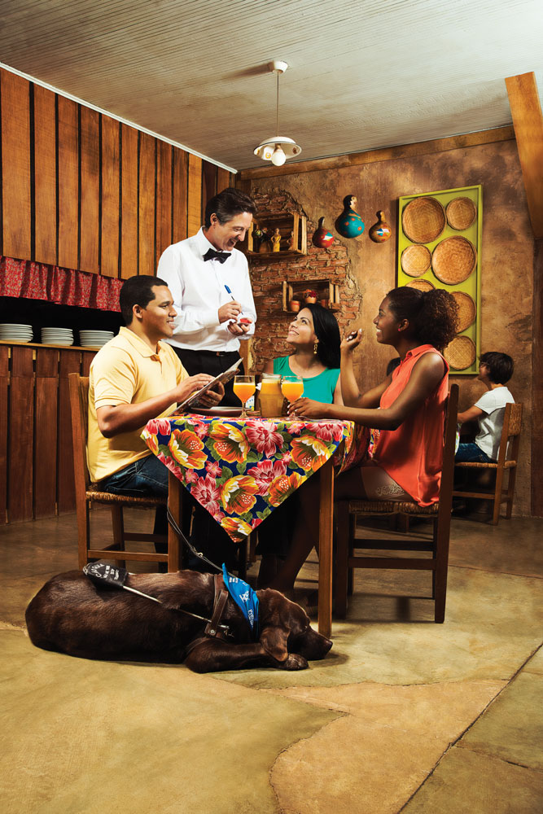

EIXOS DE ATUAÇÃO

Com base nas experiências e inteligências já desenvolvidas com o apoio do Ministério do Turismo e seus parceiros e de acordo com as orientações das legislações, das normas existentes e da Convenção da ONU sobre os Direitos das Pessoas com Deficiência (2008), foram definidos seis eixos de atuação para direcionar a implementação de ações, de forma sinérgica, entre Estado, a sociedade civil e o mercado turístico, em prol de uma sociedade mais justa, igualitária e humana para todos:

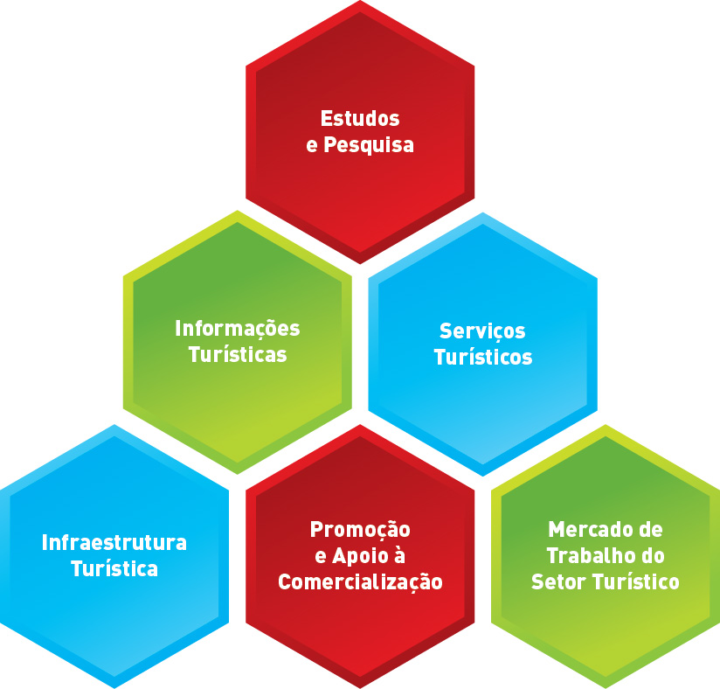

Os eixos de atuação são apresentados abaixo relacionados com entraves encontrados para o desenvolvimento do turismo para pessoas com deficiência ou mobilidade reduzida.

Estudos e Pesquisa

• Carência de estudos e pesquisas sobre o perfil do turista, diagnósticos e estudos de casos

Apesar dos avanços na elaboração de estudos e pesquisas

no âmbito do setor, observam-se, ainda, grandes lacunas ocasionadas pelas inúmeras dificuldades na produção e organização de dados de forma sistemática e contínua. Em especial, há carência de dados sobre o perfil do turista – pessoa com deficiência – de diagnósticos e de boas práticas de acessibilidade no turismo.

Em consequência disso, gestores púbicos e privados pouco

sabem sobre as necessidades de consumo das pessoas com deficiência ou com mobilidade reduzida, o que impossibilita a formatação de produtos e a especialização de serviços focados para esse público.

É preciso, portanto, conhecer os hábitos de consumo, os destinos mais visitados, as fontes

de informação e hábitos de mídia mais utilizados pela pessoa com deficiência para que a comunicação seja mais efetiva e contribua para a definição de estratégias de posicionamento de destinos no mercado turístico.

É importante compreender, também, o público que se deseja atrair, suas características, necessidades e disponibilidades ao longo do ano, bem como o que procuram ao visitar um destino ou empreendimento turístico.

Necessário também se faz a elaboração de diagnósticos, estudos de casos, estudos e pesquisas de perfis e satisfação de turistas, além da identificação e premiação de boas práticas. Esses estudos e pesquisas poderão orientar as tomadas de decisões tanto do setor público quanto da iniciativa privada, otimizando, assim, a aplicação dos recursos e esforços.

Informações Turísticas

• Pouca informação existente acerca de acessibilidade dos atrativos, empreendimentos e serviços turísticos do País.

O artigo 21 da Convenção da ONU sobre os Direitos das Pessoas com Deficiência orienta o dever de garantir às pessoas com deficiência o acesso à informação, respeitando-se o direito de cada pessoa em escolher ou exercer com autonomia o método de comunicação de sua preferência, assegurando-lhe o desenvolvimento de todas as suas capacidades para a vida independente.

No âmbito da atividade turística, verifica-se uma lacuna em relação às informações sobre a acessibilidade de atrativos, empreendimentos e serviços turísticos. Atualmente, as informações são pulverizadas e, muitas vezes, inconsistentes, o que dificulta a pessoa com deficiência a planejar e montar seus roteiros de viagens. Isso dificulta, também, a definição e implementação de políticas públicas para o setor, principalmente a definição de ações de promoção e apoio à comercialização para posicionamento de destinos e roteiros turísticos no mercado.

É necessário, portanto, produzir, sistematizar e difundir informações sobre a acessibilidade

de empreendimentos e atrações turísticas no Brasil, possibilitando a pessoa com deficiência a exercer o seu direito de viajar por todo o Brasil, com autonomia. Tais informações podem servir, ainda, de subsídios para a definição de políticas públicas para as pessoas com deficiência, assim como para a tomada de decisão do governo e da iniciativa privada para a melhoria dos produtos e serviços turísticos.

Serviços Turísticos

• Baixo nível de acessibilidade em empreendimentos e na prestação de serviços turísticos.

• Baixa qualificação dos recursos humanos no atendimento às pessoas com deficiência ou com mobilidade reduzida e baixo nível de acessibilidade em empreendimentos e na prestação de serviços turísticos.

Verifica-se que existe um baixo nível de acessibilidade nos serviços e atrativos turísticos. Grande parte dos meios de hospedagem, de transporte, alimentação, locais para compras e atrações turísticas não é acessível para receberem pessoas com deficiência. Tal inaptidão refere-se tanto a problemas estruturais quanto a questões relacionadas à prestação de serviços e à acessibilidade na comunicação com as pessoas com deficiência. Nota-se também que há poucos profissionais preparados para receber bem as pessoas com deficiência ou mobilidade reduzida. Observa-se, diante disso, que o setor de turismo ainda precisa avançar muito na qualificação de seus prestadores de serviços, principalmente em temas sensíveis como a acessibilidade.

Um aspecto que chama a atenção é o baixo número de quartos acessíveis em meios de hospedagem. Outro problema que se destaca refere-se a algumas lacunas na regulamentação da prestação de serviços turísticos de transporte, tanto nacional quanto internacionalmente.

Entende-se, assim, que é imprescindível realizar esforços de qualificação e sensibilização dos prestadores de serviços turísticos, incentivando-os a adaptarem os seus empreendimentos e a prepararem seu quadro de pessoal para bem atender as pessoas com deficiência ou mobilidade reduzida. Se fazem necessários a criação e o fortalecimento e difusão de normas, regras e condições de acessibilidade a serem observados por todos os prestadores de serviços turísticos, com destaque para os meios de hospedagens e transportadoras turísticas. Dessa forma, os destinos e produtos turísticos brasileiros podem se tornar cada vez mais competitivos no mercado.

Infraestrutura Turística

• Infraestrutura turística pública inadequada

A fim de possibilitar às pessoas com deficiência viver de forma independente e participar plenamente de todos os aspectos da vida, a Convenção da ONU sobre os Direitos das Pessoas com Deficiência orienta em seu artigo 9° a adoção de medidas apropriadas para assegurar às pessoas com deficiência o acesso, em igualdade de oportunidades com as demais pessoas, ao meio físico, ao transporte, à informação e comunicação, inclusive aos sistemas e tecnologias da informação, entre outros.

No seu artigo 30 diz:

1. Os Estados Partes reconhecem o direito das pessoas com deficiência de participar na vida cultural, em igualdade de oportunidades com as demais pessoas, e tomarão todas as medidas apropriadas para que as pessoas com deficiência possam: (...) c) Ter acesso a locais que ofereçam serviços ou eventos culturais, tais como teatros, museus, cinemas, bibliotecas e serviços turísticos, bem como, tanto quanto possível, ter acesso a monumentos e locais de importância cultural nacional.

A infraestrutura pública inadequada é uma das limitações para o desenvolvimento do turismo acessível. As barreiras arquitetônicas e estruturais dificultam, e muitas vezes impedem, o exercício do direito de ir e vir do cidadão que possui algum tipo de deficiência ou mobilidade reduzida, principalmente quando se trata da prática de atividades relacionadas ao turismo e ao lazer.

Dessa forma, julga-se necessário incentivar a implantação e construção de infraestruturas acessíveis, assim como a adequação de edificações e estruturas já existentes, atendendo as exigências previstas nas normas técnicas de acessibilidade da ABNT e na legislação específica.

Promoção e Apoio à Comercialização

• Poucos destinos, empreendimentos e atrativos turísticos acessíveis posicionados no mercado

Entende-se que o primeiro passo para se elaborar estratégias de promoção e comercialização eficazes é o conhecimento do comportamento do mercado, das preferências e tendências da demanda e suas potencialidades. Observa-se, assim, que, no setor turístico, a maior parte das empresas não possui produtos customizados para a pessoa com deficiência, seja por desconhecimento do perfil do público que se deseja atingir, seja por desconhecer destinos e produtos turísticos acessíveis.

Diante disso, é necessário definir estratégias claras de aproximação da oferta e demanda, ou seja, é necessário fortalecer o relacionamento entre os destinos, empreendimentos e atrações turísticas com os operadores e agentes comercializadores e promotores do turismo. É necessário estabelecer estratégias e planos de posicionamento ou reposicionamento de produtos e destinos no mercado. Ações de apoio à comercialização, como caravanas com operadores de viagens nacionais e internacionais, press trips5 com jornalistas nacionais e internacionais para gerar mídia gratuita, rodadas de negócios entre operadores de viagens e empreendimentos turísticos acessíveis são exemplos de mecanismos que podem ser adotados para posicionar destinos.

Mercado de Trabalho do Setor Turístico

• Pouca participação das pessoas com deficiência no mercado de trabalho do turismo.

A Convenção da ONU sobre os Direitos das Pessoas com Deficiência orienta em seu artigo 27, entre outras medidas, a promoção do emprego de pessoas com deficiência no setor privado, mediante políticas e medidas apropriadas, que poderão incluir programas de ação afirmativa, incentivos e outras medidas. A inclusão da pessoa com deficiência no mercado de trabalho é um dos desafios do Governo Federal. O setor de turismo empregou, só em 2009, quase um milhão de profissionais, sendo que destes, apenas 1%6 (10.148) é de pessoas com deficiência.

Desta forma, é preciso incentivar o aumento do número de pessoas com deficiência efetivamente inseridas no mercado de trabalho do setor. Para tanto, é necessário realizar ações de sensibilização com todo o trade turístico, além de campanhas promocionais em todo o País.

5 Viagem de familiarização para jornalistas.

6 Fonte: Ministério do Trabalho e Emprego: RAIS Vínculo Id – empregos em 31/12/2011

segundo a subclasse CNAE selecionada por unidade da federação.

OBJETIVO GERAL

Promover a inclusão social e o acesso de pessoas com deficiência ou com mobilidade reduzida à atividade turística, de modo a permitir o alcance e a utilização de serviços, edificações e empreendimentos turísticos com segurança e autonomia.

OBJETIVOS ESPECÍFICOS, POR EIXO DE ATUAÇÃO

eixo – Estudos e Pesquisas

objetivos específicos – Realizar estudos e pesquisas para apoiar os setores públicos, privado e terceiro setor na estruturação de destinos e produtos turísticos acessíveis.

eixo – Informações Turísticas

objetivos específicos – Disponibilizar informações sobre acessibilidade de empreendimentos e atrativos turísticos do Brasil.

eixo – Serviços Turísticos

objetivos específicos – Melhorar a qualidade dos serviços e empreendimentos turísticos,

em relação à acessibilidade.

eixo – Infraestrutura turística

objetivos específicos – Apoiar a implantação e adequação de infraestrutura turística e de apoio ao turismo.

eixo – Promoção e apoio à comercialização

objetivos específicos – Promover e apoiar o posicionamento e comercialização de destinos e produtos turísticos acessíveis, nos âmbitos nacional e internacional.

eixo – Mercado de trabalho do setor turístico

objetivos específicos – Incentivar o acesso de pessoas com deficiência no mercado de trabalho do turismo.

BENEFICIÁRIOS DO PROGRAMA

• Gestores públicos e privados

• Empreendimentos turísticos

• Destinos turísticos

• Profissionais de linha de frente do turismo

• Pessoas com deficiência ou com mobilidade reduzida (turistas e não turistas)

GESTÃO, MONITORAMENTO E AVALIAÇÃO

Gráfico com três círculos concêntricos.
O menor corresponde à Coordenação Nacional: MTur apoiado pelo CNT e EMBRATUR. SDH apoiada pelo CONADE.
O intermediário corresponde aos apoiadores estaduais e regionais: Órgãos Estaduais de Turismo, apoiados pelos Conselhos e Fóruns Estaduais de Turismo e Conselhos Estaduais de Direitos da Pessoa com Deficiência, Instâncias de Governança Regionais de Turismo.
O círculo maior corresponde aos apoiadores municipais: Órgãos Municipais de Turismo, apoiados pelos Conselhos e Fóruns Municipais de Turismo e Conselhos Municipais de Direitos da Pessoa com Deficiência.


Com o cumprimento do papel dos Apoiadores Estaduais, os Apoiadores Municipais são essenciais para possibilitar a efetividade das ações do Programa Turismo Acessível. É de extrema importância que suas ações alcancem o âmbito municipal, pois é na célula municipal que as transformações ocorrem. Os atores municipais, igualmente aos estaduais e regionais, também podem e devem implementar medidas, projetos e ações alinhadas às estratégias do Programa para melhoria das instalações, empreendimentos, serviços e informações turísticas para as pessoas com deficiência ou mobilidade reduzida.

COMO PARTICIPAR DO PROGRAMA

A principal maneira de participar é buscar se informar sobre as legislações, normas e formas de tratamento relacionadas às pessoas com deficiência, absorvê-las e disseminá-las. O sucesso do Programa Turismo Acessível e o cumprimento de seus objetivos dependem da participação e envolvimento de todos na divulgação e disseminação de suas ações e também na participação ativa e direta em ações realizadas direta e indiretamente pelo Programa, sejam elas executadas pelo Ministério do Turismo e órgãos parceiros como também por órgãos públicos estaduais e municipais, entidades privadas sem fins lucrativos e prestadores de serviços turísticos.

Ao aderir e multiplicar a Campanha sobre Turismo Acessível, todos estarão participando diretamente do Programa. A Campanha tem por objetivo informar as pessoas com deficiência sobre seus direitos no âmbito do turismo e atividades de lazer, assim como sensibilizar empresários e profissionais do setor, principalmente donos de empreendimentos e/ou atrativos turísticos quanto ao tema acessibilidade, incentivando-os a realizarem adaptações e/ou aprimorarem/qualificarem para bem receber pessoas com deficiência ou mobilidade reduzida.

As peças e anúncios produzidos para a Campanha ficarão disponíveis em formato editável para que qualquer empreendimento, órgão público, ou terceiro setor possa inserir sua logomarca junto ao Governo Federal e multiplicar, assim, o conceito do Programa Turismo Acessível por toda sua rede de contatos.

Órgãos públicos, entidades privadas sem fins lucrativos, prestadores de serviços turísticos e os próprios turistas têm papel importante nesse processo e podem atuar de forma mais efetiva. Veja a seguir algumas sugestões de atuação:

Órgãos Públicos e Entidades Privadas sem fins Lucrativos

Podem implementar projetos de acordo com os eixos temáticos do Programa, com o aporte direto de recursos próprios ou com recursos provenientes de parcerias. Os principais instrumentos para formalização de parcerias são: convênios (com recursos provenientes de chamadas públicas ou de emendas parlamentares) e termos e acordos de cooperação.

Iniciativa Privada

Devem possibilitar que seus empreendimentos sejam acessíveis para as pessoas com deficiência ou mobilidade reduzida e garantir a excelência no atendimento e prestação de serviços a este público, de acordo com a legislação e as normas brasileiras acerca da acessibilidade. No Portal do Programa, há a indicação de algumas linhas de financiamento e sugestões de alternativas econômicas para facilitar a atuação do empresariado no Turismo Acessível.

Turista

O turista – seja ele ou não pessoa com deficiência ou mobilidade reduzida –, por ser o principal beneficiário da iniciativa, tem um importante papel para o sucesso do Programa Turismo Acessível: o de difundir, fiscalizar e denunciar práticas que vão de encontro ao tema acessibilidade.

Os turistas serão os principais incentivadores do Programa e devem viajar e garantir o seu direito de cidadão de usufruir dos benefícios da atividade turística. Estes têm como papel maior avaliar os empreendimentos e serviços turísticos de acordo com as suas necessidades, identificando os empreendimentos, infraestruturas e serviços acessíveis. Suas avaliações serão disseminadas por meio do Guia Turismo Acessível, disponível na internet em [www.turismoacessivel.gov.br](http://www.turismoacessivel.gov.br).

COMO BUSCAR RECURSOS PARA APOIO A PROJETOS DE TURISMO ACESSÍVEL

Parceiros Públicos

Quando não conseguir implantar projetos e ações com recursos próprios, de patrocínios ou de parceiros locais, os estados, municípios e as Entidades Privadas sem Fins Lucrativos podem recorrer ao poder público para pleitear recursos para a realização de projetos como os citados anteriormente. Nesses casos, existem alguns instrumentos que permitem esse processo, como convênios e contratos de repasse.

O Portal do Governo Federal se utiliza de um sistema disponível na internet, o SICONV (Sistema de Convênios – www.convenios.gov.br). É este o ambiente utilizado para a celebração, liberação de recursos, acompanhamento da execução e prestação de contas dos convênios e contratos firmados com recursos repassados voluntariamente pela União. Todo o processo de credenciamento e cadastramento de propostas também ocorre por meio desse *site*. Os interessados devem ficar atentos aos editais de chamadas públicas e às aberturas de programas no SICONV para repasses de recursos para projetos relacionados ao tema.

Emendas Parlamentares

O direcionamento de emendas parlamentares para as ações do Programa Turismo Acessível constitui um dos mecanismos para a implementação de suas ações. Os estados e municípios brasileiros podem articular com Parlamentares para direcionar suas emendas para ações que permitam a expansão das atividades turísticas e a melhoria da qualidade do destino para as pessoas com deficiência ou com mobilidade reduzida.

A seguir são apresentadas as Funcionais Programáticas e os Planos Orçamentários do Ministério do Turismo que podem receber emendas orçamentárias para fortalecer as ações do Programa Turismo Acessível.

23.695.1166.10V0 – Apoio a Projetos de Infraestrutura Turística

Construção, ampliação ou reforma (de acordo com as normas de acessibilidade) de aeroportos, heliportos, marinas, píeres, atracadouros e terminais (marítimos, fluviais, rodoviários e ferroviários públicos); orla marítima e fluvial em áreas turísticas; centro de eventos e convenções público; praças públicas; parques públicos (exposição e rodeios ecológicos ou temáticos); casas e centros públicos de cultura; museus e teatros públicos; centros públicos de comercialização de produtos artesanais; teleféricos e mirantes públicos; escolas públicas destinadas à qualificação de mão de obra para setores de hotelaria, gastronomia e turismo; ferrovias, rodovias, estradas, túneis, viadutos e pontes em áreas de interesse turístico; pórticos ou portais de cidades com estrutura de apoio de atendimento ao turista; centros e quiosques de informações turísticas e de apoio ao turista; sinalização turística de sistemas viários de acesso; e elaboração e implantação de projetos de sinalização de referencial turístico (sinalização interpretativa). A ação deverá estar de acordo com as normas do Guia Brasileiro de Sinalização Turística.

23.695.2076.20Y3 – Promoção e Marketing do Turismo no Mercado Nacional

Plano Orçamentário: 0002 – Campanha para Promoção do Turismo no Mercado Nacional

Campanha publicitária e elaboração de material para promover os destinos turísticos com acessibilidade para pessoas com deficiência ou mobilidade reduzida; elaboração de planos de marketing dos destinos brasileiros, com foco no turismo acessível.

Plano Orçamentário: 0004 – Promoção de Eventos para a Divulgação do Turismo Interno

Promoção de eventos de incremento do fluxo de turistas – pessoas com deficiência ou mobilidade reduzida – local, regional, estadual ou nacional.

Plano Orçamentário: 0006 – Apoio à Comercialização do Produto Turístico Brasileiro no Mercado Interno

Apoio à comercialização de produtos e destinos turísticos com acessibilidade, como rodada de negócios, *press trips*, *fam tour* e encontros de negócios.

23.128.1166.4590 – Qualificação de Profissionais Associados ao Segmento do Turismo

Plano Orçamentário: 0002 – Qualificação e Certificação de Profissionais, Equipamentos, Serviços e Produtos para o Desenvolvimento do Turismo

Qualificação dos profissionais que integrarem a cadeia produtiva do turismo para bem atender a pessoa com deficiência ou mobilidade reduzida, como forma de melhorar a qualidade dos serviços prestados e aumentar a competitividade dos destinos turísticos.

23.695.2076.20Y4 – Articulação e Ordenamento Turístico

Plano Orçamentário: 0005 – Apoio a Ações de Qualificação dos Serviços Turísticos

Sensibilização e assistência técnica para prestadores de serviços turísticos com vistas ao cumprimento de normas técnicas e legislações existentes voltadas à acessibilidade para as pessoas com deficiência.

Plano Orçamentário: 0007 – Apoio a Ações de Planejamento e Posicionamento de Mercado

Diagnósticos, planejamentos e planos de posicionamento de mercado de produtos e destinos turísticos com acessibilidade para pessoas com deficiência ou mobilidade reduzida.

Plano Orçamentário: 0008 – Promoção de Programas de Incentivo a Viagens Incentivo a viagens de pessoas com deficiência ou mobilidade reduzida.

Apêndice

PRINCIPAIS AÇÕES JÁ DESENVOLVIDAS PELO GOVERNO FEDERAL

O QUE JÁ FOI FEITO SOBRE TURISMO ACESSÍVEL PELO GOVERNO FEDERAL NO BRASIL?

Ao considerar o turismo como uma atividade econômica sustentável, com papel relevante no processo de inclusão social, na geração de empregos e divisas, o Ministério do Turismo, desde sua criação, tem buscado promover a acessibilidade a todos, independentemente das diferenças.

A Política Nacional de Turismo tem por um dos seus objetivos democratizar e propiciar o acesso ao turismo no País a todos os segmentos populacionais, contribuindo para a elevação do bem-estar geral7 e, considerando que é papel expresso do Plano Nacional de Turismo promover a incorporação de segmentos especiais de demanda ao mercado interno, em especial os idosos, os jovens e as pessoas com deficiência ou mobilidade reduzida, pelo incentivo a programas de descontos e facilitação de deslocamentos, hospedagem e fruição dos produtos turísticos em geral e campanhas institucionais de promoção.

No que se refere a ações direcionadas às pessoas com deficiência, iniciativas como o levantamento de informações sobre a acessibilidade da infraestrutura turística dos principais destinos brasileiros e a capacitação profissional de pessoas com deficiência visando sua inclusão no mercado de trabalho já foram realizadas. Em 2010, por exemplo, com vistas à preparação do turismo nacional para os megaeventos esportivos que o Brasil sediará, a Fundação Getúlio Vargas – FGV foi convidada pelo MTur para realizar um Mapeamento Estratégico do Turismo para a Copa do Mundo da FIFA no Brasil em 2014. As informações apresentadas no documento técnico resultadante desta ação incluíram desde o levantamento da oferta hoteleira nas cidades-sede da Copa, a identificação e o estado da estrutura turística disponível nos atrativos turísticos prioritários das cidades-sede até as necessidades ou projetos da área de qualificação e promoção para a Copa do Mundo 2014.

Quanto aos gestores públicos, privados e prestadores de serviços turísticos, já houve a realização de cursos de qualificação/sensibilização sobre os procedimentos fundamentais para o bom desenvolvimento do turismo acessível, incluindo orientações para o atendimento adequado às pessoas com deficiência ou mobilidade reduzida e produção/distribuição de materiais técnicos didáticos sobre o tema.

Em relação aos destinos turísticos, tem-se buscado sua estruturação por meio de apoio a ações de infraestrutura para melhoria das condições de acessibilidade, desenvolvimento de metodologias e tecnologias para viabilização do turismo acessível e promoção de destinos acessíveis.

7 Art. 5º, I, Lei nº11.771, de 17 de setembro de 2008.

1. Projeto Destinos de Referência em Segmentos Turísticos – destino de referência em turismo de aventura e acessibilidade

A cidade de Socorro, no interior paulista, por suas iniciativas pioneiras e experiência no segmento de Turismo de Aventura e Acessibilidade, foi selecionada para ser referência em turismo de aventura especial. Para alcançar tal objetivo, os seguintes projetos foram implementados:

• Projeto Aventura Especial: em parceria com a ONG Aventureiros Especiais, o projeto teve como objetivo a adaptação de atividades de turismo de aventura para a prática por pessoas com deficiência. Como resultado, foi criada a Matriz de Acessibilidade, que sistematiza as informações de quais atividades podem ser realizadas de acordo com o tipo de deficiência, necessidade e nível de adaptação.

• Projeto Socorro Acessível: projeto que realizou investimento em obras de infraestrutura turística, cursos de qualificação profissional para o atendimento a turistas com deficiência ou mobilidade reduzida, além de adaptações em passeios, equipamentos e edificações públicas, de acordo com a Norma Brasileira de Acessibilidade nº 9.050/2004 da Associação Brasileira de Normas Técnicas – ABNT. Neste projeto, cerca de 250 pessoas foram qualificadas para atender ao turista com deficiência ou mobilidade reduzida.

• Projeto Aventura Segura: realizado em parceria com a Associação Brasileira de Empresas de Ecoturismo e Turismo de Aventura – ABETA, na qual foram realizadas visitas técnicas, cursos, além de oficinas técnicas sobre acessibilidade e implementação do sistema de gestão da segurança para turismo de aventura, de acordo com a norma ABNT NBR 15.331.

2. Projeto Turismo Acessível

Capacitação profissional de pessoas com deficiência no Pará. Projeto em parceria com a Associação para Valorização de Pessoas com Deficiência – AVAPE e o Governo do Estado do Pará, por meio da PARATUR, que visa qualificar pessoas com deficiência e mobilidade reduzida para o turismo e demais setores, promovendo a inclusão no mercado de trabalho e contribuindo na geração de emprego e renda para este segmento da população. O projeto teve como meta qualificar 240 pessoas em 12 cidades do Pará, sendo ainda um indutor para o desenvolvimento de outras ações em diferentes estados e destinos brasileiros.

3. Projeto Promoção dos destinos brasileiros de acessibilidade – Turismo Muito Especial

Levantamento das condições de acessibilidade na infraestrutura turística das 12 cidades brasileiras que serão sede dos jogos da Copa do Mundo, em 2014, e a cidade de Socorro, localizada no interior de São Paulo, escolhida por ser considerada modelo em acessibilidade. Foram dois meses de viagem, em que um grupo de pessoas com deficiência (um deficiente auditivo, um deficiente visual, uma cadeirante e um idoso) percorreu o Brasil coletando imagens e colecionando experiências. Em paralelo a essa expedição, uma equipe técnica coordenada por arquitetos e urbanistas fez o mesmo percurso, com o objetivo de identificar e relacionar as condições de acessibilidade em hotéis, bares, restaurantes e pontos turísticos, assim como as condições de atendimento a esse perfil de turista. O Projeto buscou, além da promoção dos referidos destinos turísticos, fomentar o mercado interno, estimulando o desenvolvimento do turismo para pessoas com deficiência no Brasil e difundindo o conceito de Turismo Especial.

4. PRONATEC Copa

Parceria entre o MTur e o Ministério da Educação para levar o PRONATEC ao segmento turístico. Entre os diversos cursos ofertados pelo Sistema S (SESI, SESC, SENAI e SENAC) e instituições federais de educação profissional está o curso de LIBRAS (Língua Brasileira de Sinais), que visa preparar o aluno para se comunicar com pessoas que tenham deficiência auditiva, em situações cotidianas e profissionais.

5. Publicações sobre Turismo e Acessibilidade

Com base nos projetos acima citados, foram desenvolvidas diversas publicações ligadas ao tema turismo e acessibilidade:

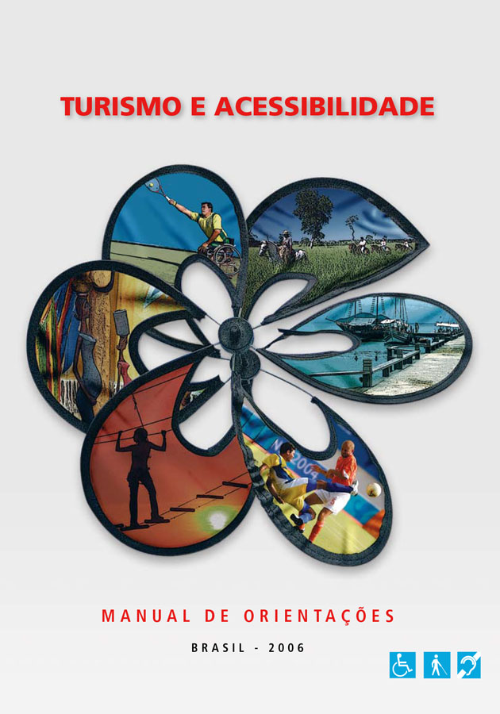

Manual de Orientações

“Turismo e Acessibilidade” (2006)

Produzido a partir do Manual de Recepção e Acessibilidade de Pessoas com Deficiência a Empreendimentos e Equipamentos Turísticos, publicado pela EMBRATUR em 2001, e de acordo com a legislação brasileira e normas técnicas da ABNT. Trata-se de um instrumento orientador sobre temas relativos à acessibilidade, apresentando critérios, parâmetros, recomendações e informações para o exercício da plena cidadania aos que desejem usufruir dos benefícios da atividade turística.

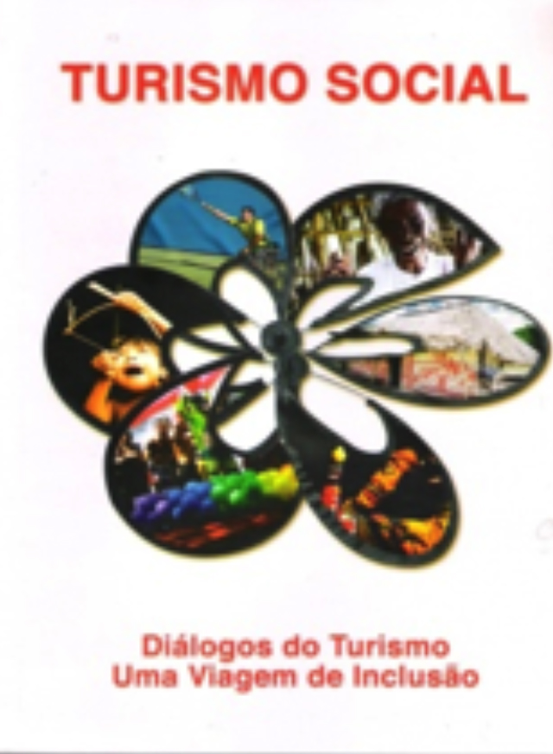

Turismo Social: Diálogos do Turismo – Uma Viagem de Inclusão (2006)

A obra é fruto do Seminário Nacional Diálogos do Turismo – uma viagem de inclusão, realizado em Brasília/DF, em 2005. No todo, a obra mostra como a inclusão social e a geração de emprego e renda devem perpassar transversalmente toda a atividade turística em seus mais diversos vieses. O livro é dividido em duas partes: a primeira traz as conferências realizadas no Seminário; e a segunda, as palestras exploratórias/propositivas e os resultados das oficinas.

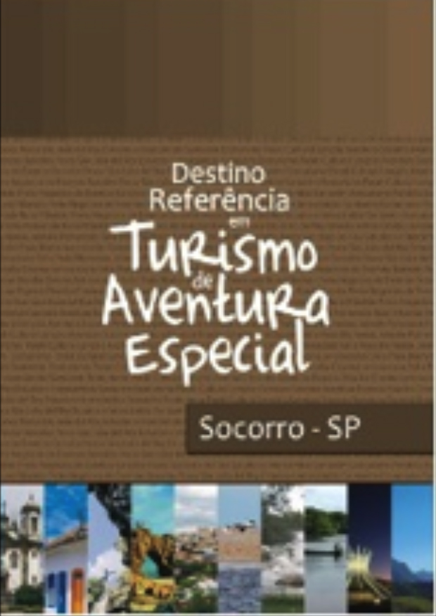

Destino Referência em Turismo de Aventura Especial – Socorro/SP

O Projeto Destinos Referência em Segmentos Turísticos objetivou a organização do trade local dentro da perspectiva de um segmento turístico e a construção de um modelo referencial que pudesse servir de base para outros destinos com a mesma vocação turística. Para isso, foram selecionados dez destinos com características diferentes, em regiões diferentes, para que suas experiências servissem como referencial para outros destinos no Brasil, validando e consolidando a estratégia de desenvolvimento de políticas públicas e de ampliação, segmentação e diversificação da oferta turística nacional.

Com base nesta proposta, o município de Socorro/SP, por suas iniciativas pioneiras e experiência no segmento de turismo de aventura e acessibilidade, foi selecionado para ser referência em turismo de aventura especial.

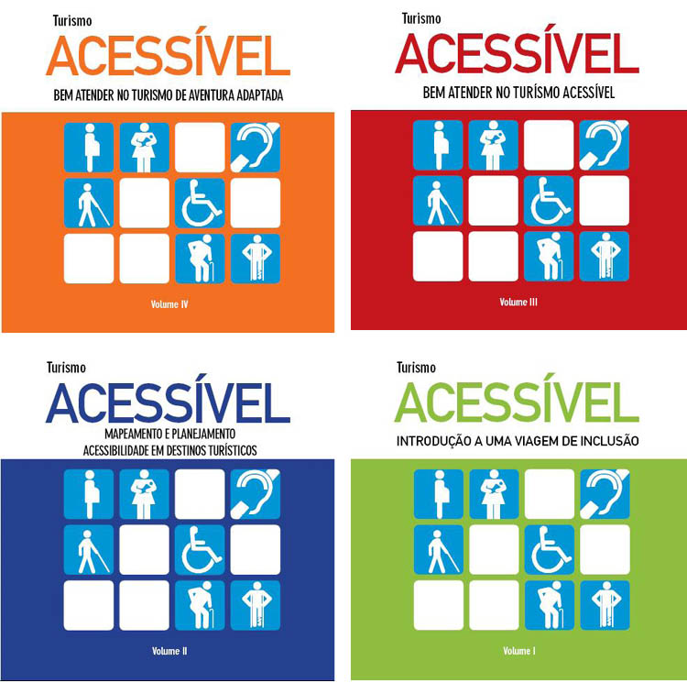

Kit de Cartilhas “Turismo Acessível”

São quatro volumes destinados ao tema acessibilidade e turismo, nos quais são apresentados os conceitos e marcos legais em turismo e acessibilidade; as definições dos diferentes tipos de deficiência, expondo a questão da inclusão no turismo.

O volume I apresenta os conceitos e marcos legais em turismo e acessibilidade e orienta os gestores públicos e privados para os procedimentos necessários ao bom desenvolvimento do turismo acessível nos destinos. O volume II apresenta definições dos diferentes tipos de deficiência, expondo a questão da inclusão no turismo, aponta como mapear a acessibilidade de um destino turístico e como elaborar um planejamento para o turismo acessível. Já os volumes III e IV abordam a qualificação de pessoal para o bem atender no turismo e, mais especificamente, no Turismo de Aventura Adaptada.

Volume I: Introdução a uma viagem de inclusão

Volume II: Mapeamento e planejamento. Acessibilidade em destinos turísticos

Volume III: Bem atender no Turismo Acessível

Volume IV: Bem atender no Turismo de Aventura Adaptada

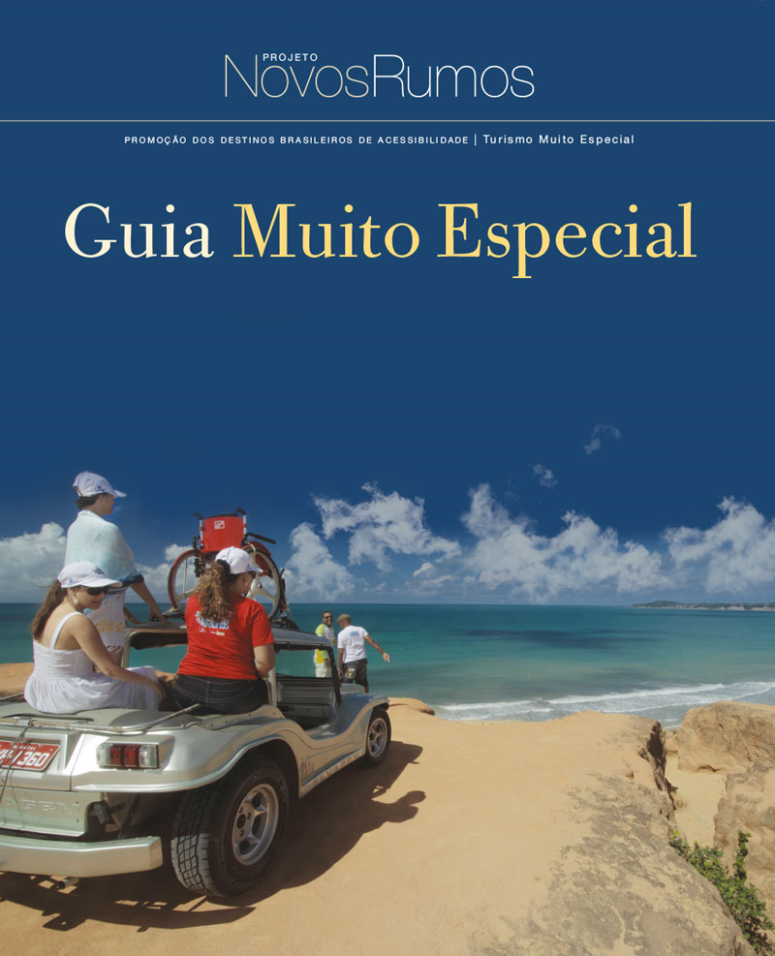

Guia Muito Especial – Projeto Novos Rumos

Guia que apresenta aos turistas as condições de acessibilidade na infraestrutura turística das 12 cidades brasileiras que serão sede dos jogos da Copa do Mundo, em 2014, incluindo ainda a cidade de Socorro, localizada no interior de São Paulo.

DVD Novos Rumos: DVD com a síntese da experiência do grupo de viajantes que percorreu as 12 cidades brasileiras que serão sede dos jogos da Copa do Mundo, em 2014, incluindo ainda a cidade de Socorro.

Cartilha – Acessibilidade no Turismo. Cartilha que apresenta dicas práticas para a promoção da acessibilidade em vias públicas e transportes de diferentes modalidades.

Cartilha – Como lidar com pessoas com deficiência. Cartilha que apresenta aos prestadores de serviços turísticos várias técnicas e dicas para auxiliar no atendimento ao turista com deficiência ou mobilidade reduzida.

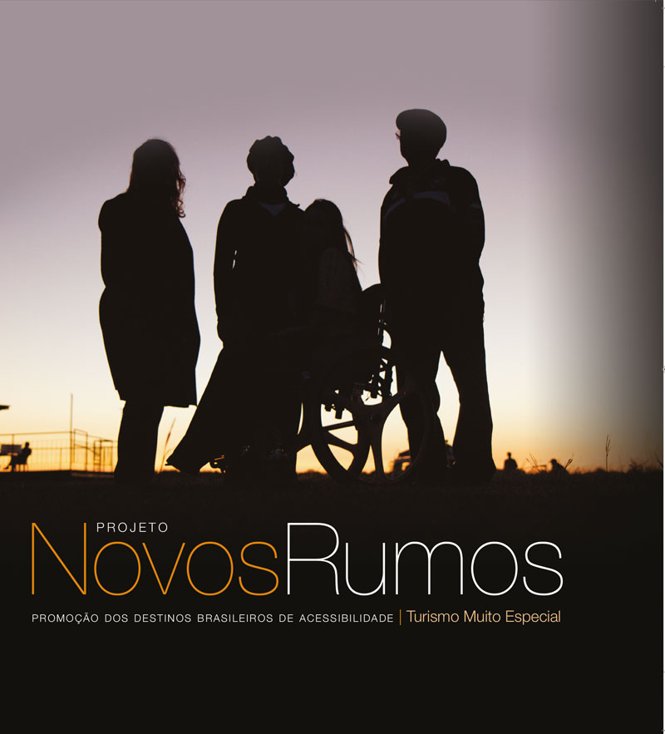

Livro – Projeto Novos Rumos

Material promocional do Projeto Novos Rumos, com o relato das experiências vividas pelo grupo de viajantes formados por uma pessoa com deficiência visual, um idoso, uma surda oralizada e uma cadeirante.

6. Programa Turismo Internacional sem Limite

Criado pelo Instituto Brasileiro de Turismo – Embratur, por meio da Portaria n° 40, de 29 de novembro de 2011, com o objetivo de promover o turismo com a inclusão das pessoas com deficiência. O Programa é voltado prioritariamente aos países da América do Sul e prevê diversas ações promocionais internacionais, tais como a divulgação, nos mercados emissores, dos produtos, serviços e destinos turísticos brasileiros que sejam acessíveis às pessoas com deficiência. Prevê, também, a promoção de viagens para pessoas com deficiência, operadores de turismo e jornalistas para conhecer os produtos, serviços e destinos turísticos brasileiros que sejam acessíveis às pessoas com deficiência, além da celebração de parcerias com órgãos de promoção turística de outros países a fim de viabilizar ações promocionais conjuntas que estimulem o pleno fluxo turístico abrangendo pessoas com deficiência. Este Programa compõe as ações do Programa Turismo Acessível, no que diz respeito à abrangência internacional.

OUVIDORIA NACIONAL DOS DIREITOS HUMANOS



O Disque Direitos Humanos – Disque 100 – recebe, analisa, encaminha e monitora denúncias e reclamações sobre violações de Direitos Humanos.

O serviço atua em todo o Brasil, na resolução de conflitos e reforçando a atuação dos defensores de Direitos Humanos. Também realiza um trabalho articulado com o Ministério Público, órgãos dos Poderes Judiciário, Legislativo, Executivo e dos demais entes federados, e com organizações da sociedade civil.

A Ouvidoria Nacional de Direitos Humanos é quem coordena o Disque 100. O serviço funciona 24 horas, nos sete dias da semana, e a ligação é gratuita, podendo ser feita de qualquer telefone fixo ou celular. Quem faz a denúncia não precisa se identificar.

ATUALMENTE, O SERVIÇO FUNCIONA EM SEIS MÓDULOS:

• Criança e Adolescente

• Pessoa Idosa

• Pessoas com Deficiência

• LGBT

• População em Situação de Rua

• Tortura

REFERÊNCIAS BIBLIOGRÁFICAS

BRASIL, Ministério do Turismo. Plano Nacional de Turismo 2007-2010: uma viagem de inclusão. Brasília, 2007.

BRASIL, Ministério do Turismo. Plano Nacional de Turismo 2013-2016: o Turismo fazendo muito mais pelo Brasil. Brasília, 2013.

BRASIL, Ministério do Turismo. Turismo e acessibilidade: manual de orientações. Brasília, 2006.

CAMISÃO. Verônica. Turismo e Acessibilidade. In: Turismo Social: Diálogos do Turismo: uma viagem de inclusão / Ministério do Turismo, Instituto Brasileiro de Administração Municipal – Rio de Janeiro: IBAM, 2006.

BRASIL, Ministério do Turismo. Cartilhas de Turismo Acessível. Brasília, 2009.

LEGISLAÇÃO

CONSTITUIÇÃO FEDERAL DA REPÚBLICA FEDERATIVA DO BRASIL – Promulgada em 5 de outubro de 1988.

DECRETO Nº 5.296, DE 2 DE DEZEMBRO DE 2004 – Regulamenta as Leis nºs 10.048, de 8 de novembro de 2000, que dá prioridade de atendimento às pessoas que especifica, e 10.098, de 19 de dezembro de 2000, que estabelece normas gerais e critérios básicos para a promoção da acessibilidade das pessoas portadoras de deficiência ou com mobilidade reduzida, e dá outras providências.

DECRETO LEGISLATIVO Nº 186, DE 9 DE JULHO DE 2008 – Aprova o texto da Convenção sobre os Direitos das Pessoas com Deficiência e de seu Protocolo Facultativo, assinados em Nova York, em 30 de março de 2007.

DECRETO Nº 6.949, DE 25 DE AGOSTO DE 2009 – Promulga a Convenção Internacional sobre os Direitos das Pessoas com Deficiência e seu Protocolo Facultativo, assinados em Nova York, em 30 de março de 2007.

DECRETO Nº 7.612, DE 17 DE NOVEMBRO DE 2011 – Institui o Plano Nacional dos Direitos da Pessoa com Deficiência – Plano Viver sem Limite.

REFERÊNCIAS POR MEIO DE SITES

planalto.gov.br

ibge.com.br

portal.sdh.gov.br

Contracapa da Cartilha Turismo Acessível contendo as seguintes informações:
Logo Turismo Acessível
www.turismoacessivel.gov.br
Logo Plano Viver sem Limites
08006068484
Logo CONADE, EMBRATUR, SECRETARIA DE DIREITOS HUMANOS E MINISTÉRIO DO TURISMO
LOGO GOVERNO FEDERAL